湖南农业大学网络远程报账使用手册

- 进入计财处网站，登录智慧财务平台。使用原“财务综合门户”的用户名和密码登录。

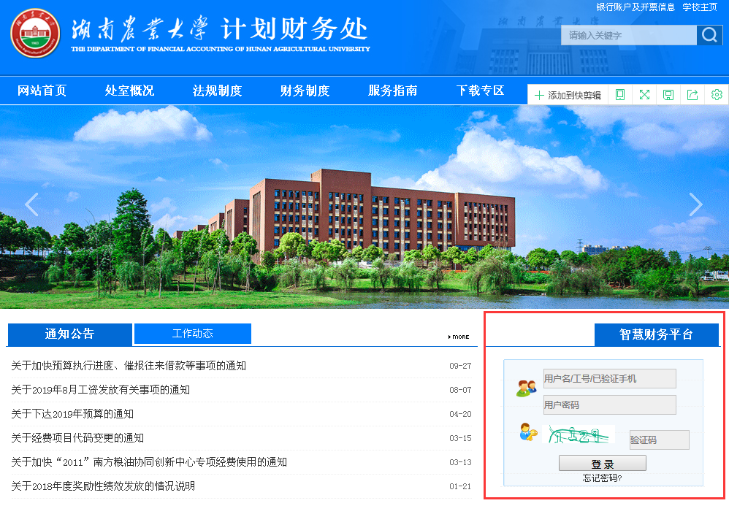

- 或者链接地址：http://10.8.6.221:8888/AC/sso/login
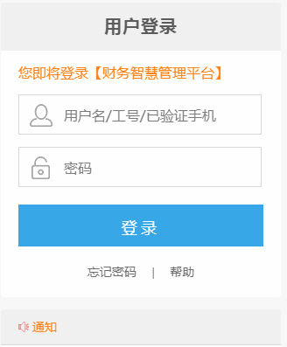
2、初次使用系统，请完善用户信息：修改初始密码和绑定手机号码。绑定手机号码的用户，下次可用手机号登录系统，且网报收单、退单均通过手机短信通知。

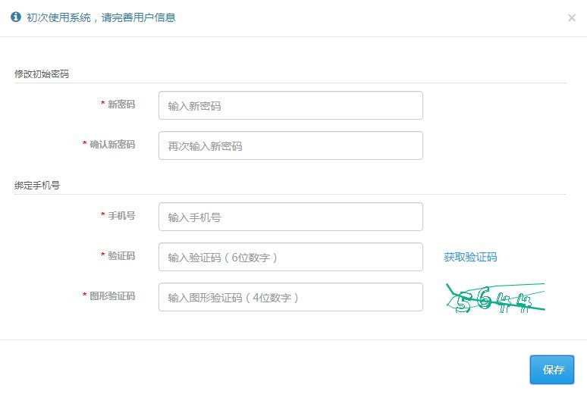

3、在我的应用中点击“极简报销”，进入系统首页，展示用 户填报信息概况。
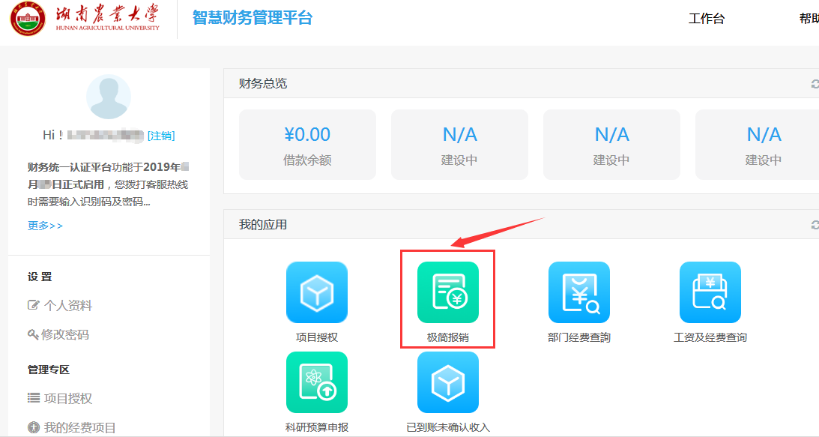

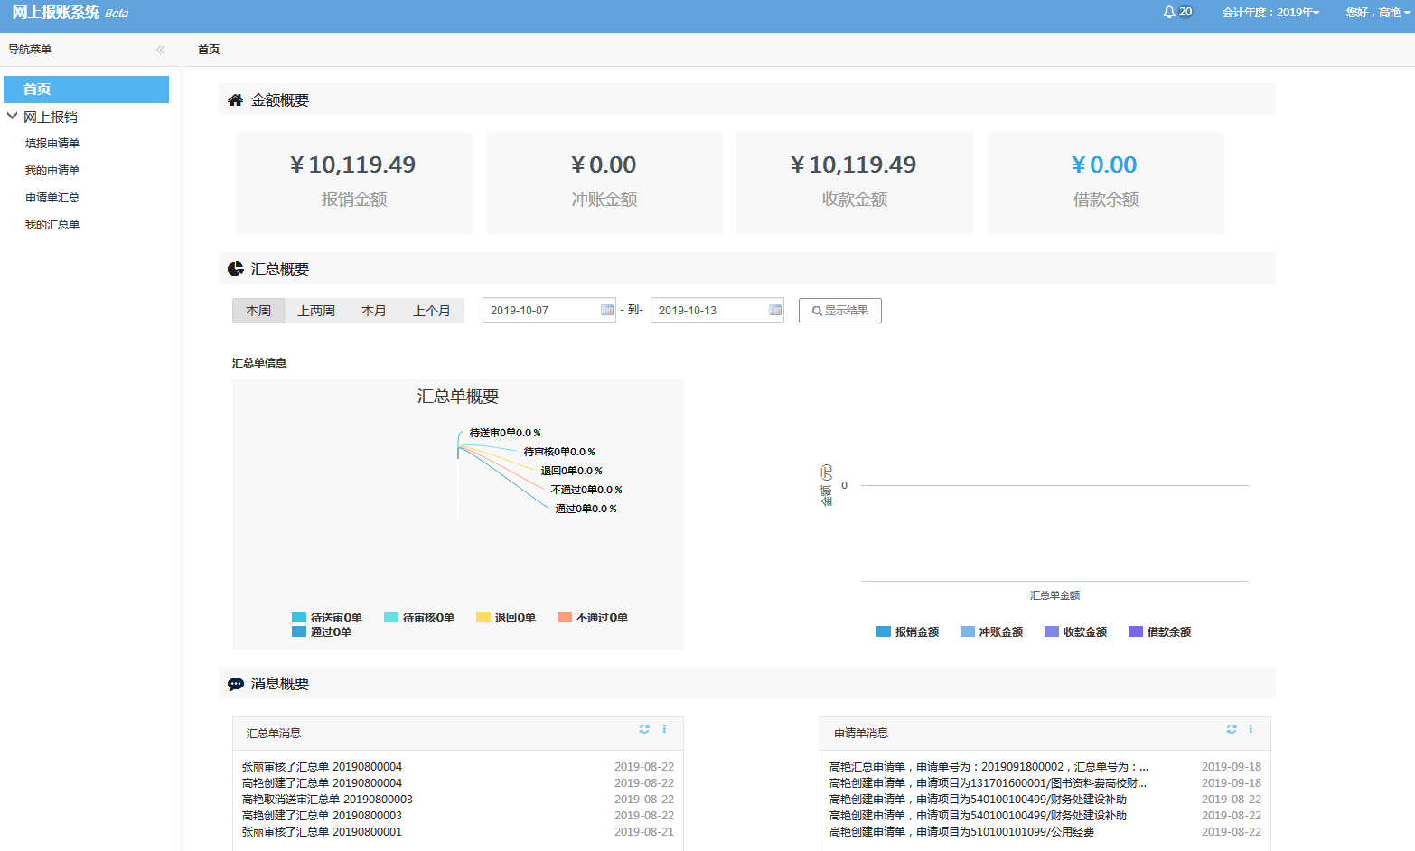
4、项目经费（包括有具体负责人的部门经费和个人经费）委托经办人办理报销手续的，经费项目负责人应事先登陆“智慧财务管理平台”，通过“项目授 权”功能对经办人进行授权。（项目负责人本人登录报销的可略过这一步）
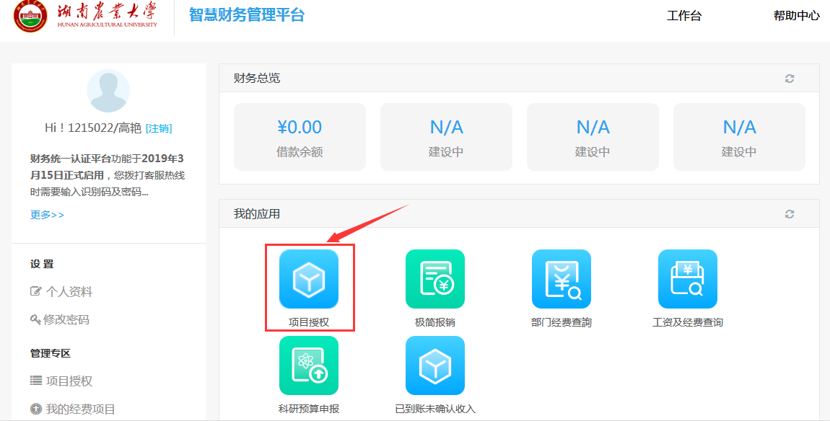

5、在“基础数据”中，可新增往来单位信息。系统的往来单位以单位名称为唯一识别号，对已存在的往来单位，只可增加银行账号、开户行信息。
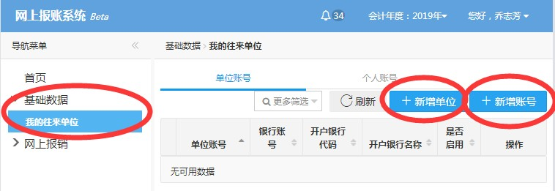

6、在“网上报销”中，点击“填报申请单”，选择报销类型并选择报销类型明细，点击“开始填报报销单”。
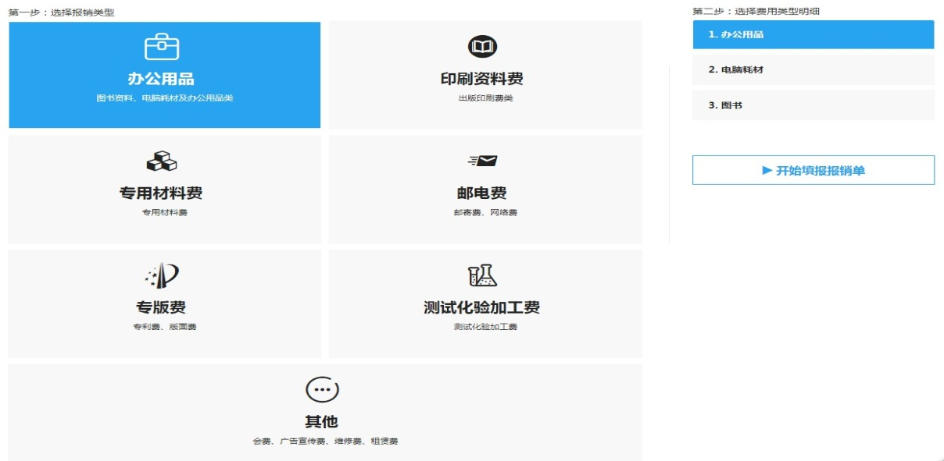
7、选择经费 项目后点击“保存并下一步”。注意项目可用余额核减了冻结金额与在途的网报单据金额。

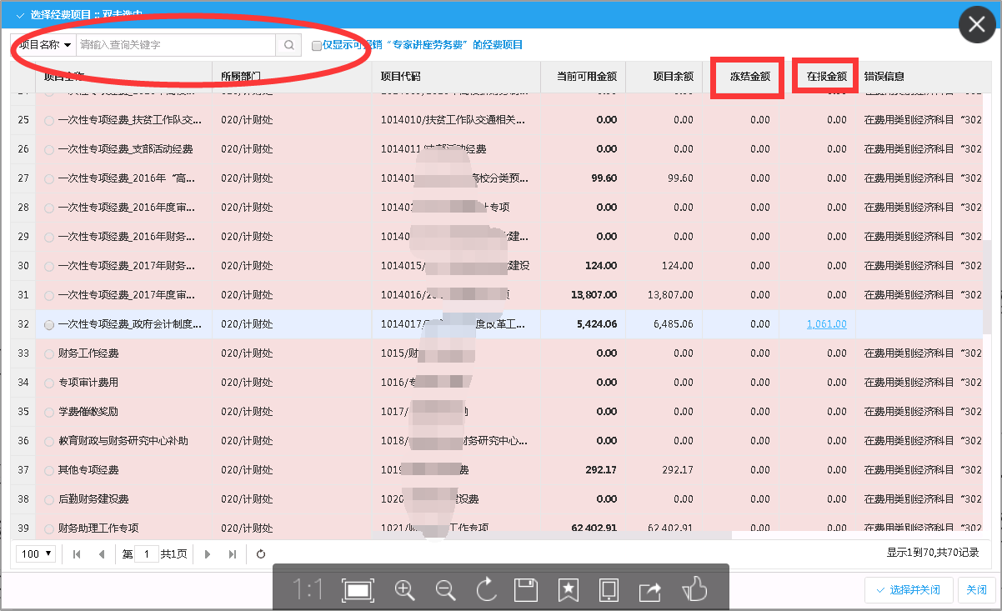
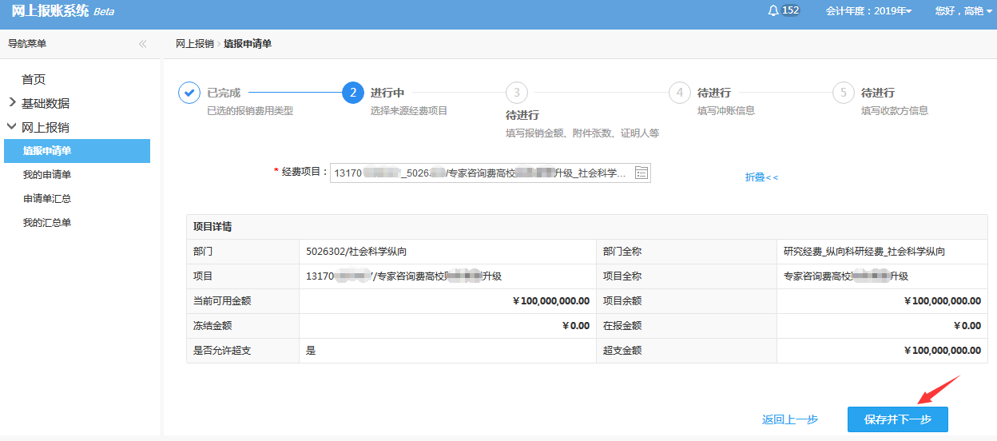
8、填写报销金额、附件张数、证明人等报销信息。
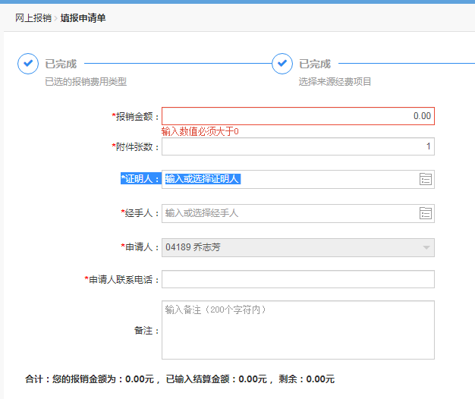

9、填写付款信息：如果还借支，可选择冲账(仅可查阅冲销本人的借款)；不冲账者，付给单位账户的，选择“对公”，添加或查找单位账号；付给个人的，选择“对私”，一般是建议付至经手人的银行卡账户中。
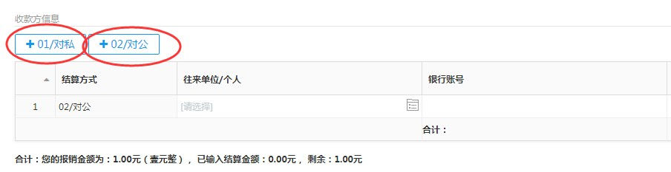

10、保存收款方信息后，用户可以返回修改、继续填报同一 报账类型的报销单、继续填报其他类型的报销单、“汇总提 交”（可在“我的汇总单”中送审）、“去汇总”（在“申请单 汇总”中与其他报销单汇送审）。

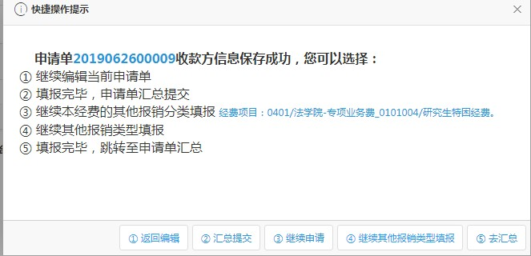

11、在申请单汇总中，可以将尚未汇总的报销单汇总一批或多批提交送审。

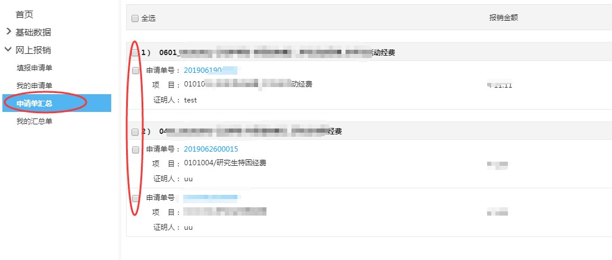

12、在“我的汇总单”中，点击“送审”后，打印汇总单，线下办理签批流程，签批完成请将汇总单及附件送至计财处网络远程报账收单专柜。

13、财务收单、审核、退回的审批单，在“我的汇总单”对应栏目中查看。

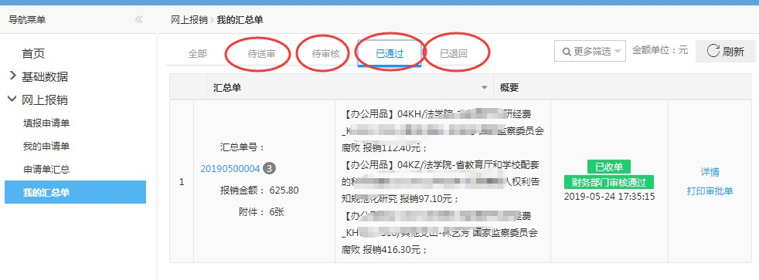
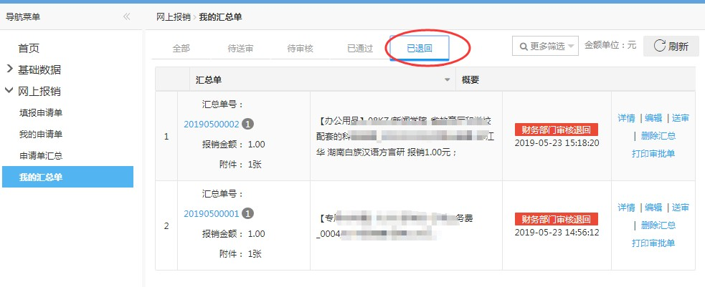
注：大家登录后先绑定自己的手机号，关注财务处公众号，以便财务人员更好的为大家提供各种服务。

